ГБПОУ «Трубчевский политехнический техникум»

Темы для самостоятельной работы обучающихся группы 1318

по дисциплине ОП.14 Типовые элементы САУ с 06.05.2020 по 16.05.2020 г.

Уважаемые обучающиеся, после выполнения заданий отправляйте фото конспектов, либо скриншоты выполненных заданий на электронную почту ya.padin@yandex.ru

Преподаватель Падин Ю.А.

|  |  |  |
| --- | --- | --- |
| № урока  Дата | Тема | Задания |
| 34  6.05 | Оформление учебного проекта | Оформить учебный проект в соответствии с приведенным примером. Выслать оформленный проект для поверки преподавателю. |
| 35  13.05 | Защита учебного проекта | Если в проекте преподавателем обнаружены недочёты – исправить их с учётом замечаний и выслать проект в готовом виде повторно. |
| 36  16.05 | **РАЗДЕЛ 4 ЭЛЕКТРОННО - ПРЕОБРАЗОВАТЕЛЬНЫЕ УСТРОЙСТВА СИСТЕМ АВТОМАТИЧЕСКОГО УПРАВЛЕНИЯ**  **Тема 4.1. Принципы управления электронными ключами**  Электронные ключи на транзисторах и тиристорах. | 1. Понятие «Электронный ключ».  2. Требования, предъявляемые к транзисторам и тиристорам, используемым в электронных ключах.  3. Условия открытия и закрытия ключей на транзисторах и тиристорах.  Самостоятельно разобраться с материалом указанных вопросов. Оформить конспект по этим вопросам. |

Источники информации:

Конспекты лекций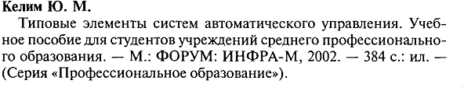

<https://www.iek.ru/products/catalog/>

https://owen.ru/uploads/161/katalog_2019.pdf

или любые другие.

Преподаватель: Падин Ю. А.